MİLLÎ EĞİTİM PROJE BAŞVURU FORMU
BAKANLIĞI

YENİ İNEGÖL CAD. NO:26 İNEGÖL/BURSA
PROJEÖZETİ*

Başvuru Sahibinin Adı | TOKİ MEHMET AKİF ERSOY İLKOKULU
Projenin Adı | MASUMLAR ÖLMESİN DİYE; ZULME VE SOYKIRIMA DUR DE!
Projenin Genel Hedefi | ÇOCUKLARDA, BAŞTA FİLİSTİN ZULMÜNE VE SAVAŞLARA KARŞI BİLİNÇ GELİŞTİRMEK, DÜNYA BARIŞINA KATKIDA BULUNMA İSTEKLERİNİ ARTTIRMAK.
Projenin Özel Amacı | YENİ NESLİN HAKSIZLIK VE ZULME KARŞI TEPKİ GELİŞTİRMELERİNE VE BUNU ÖZGÜR, DEMOKRATİK BİR ŞEKİLDE İFADE ETMELERİNE OLANAK SAĞLAMAK.
Projenin Süresi | 1 HAFTA
Projenin Toplam Bütçesi | OKUL BAZLI 300 TL
Projeyi Finansem Eden Kuruluş | TOKİ MEHMET AKİF ERSOR İLKOKULU
Projenin Uygulanacağı Yer/ler | İL VE İLÇE MİLLİ EĞİTİM MÜDÜRLÜKLERİ’NİN BELİRLEDİĞİ İL VE İLÇE MEYDAN, PARK VEYA UYGUN ALANLAR.
Proje Ortakları | BURSA/İNEGÖL İLÇE MİLLİ EĞİTİM MÜDÜRLÜĞÜ
Proje İştirakçileri | TÜRKİYE’DE YER ALAN TÜM RESMİ İLKOKULLAR
Projenin Hedef Kitlesi | 7-11 YAŞ ARALIĞI İLKOKUL ÖĞRENCİLERİ
Projenin Nihai Faydalanıcıları | YENİ NESLİN DUYARLI, SORUMLULUĞUNU BİLEN BİREYLER OLARAK GÜZEL BİR DÜNYA ARZUSU İLE YETİŞMELERİNİ SAĞLAMAK, TÜM TOPLUMUN FAYDA SAĞLAMASINI AMAÇLAMAKTADIR.
Projenin Beklenen Sonuçları | -TÜM DÜNYADA OLDUĞU GİBİ TOPLUMUMUZDA DA HUZURU TEHDİT EDEN SAVAŞLARA VE ZULÜMLERE KARŞI ÇOCUKLARDA BİLİNÇLİ BİR TEPKİ OLUŞMASI, BU TEPKİLERİNİ ÖZGÜRCE VE DEMOKRATİK YOLLARLA DİLE GETİREBİLME FIRSATI BULMALARI SAĞLANACAKTIR.  -ACILARINI PAYLŞTIKLARI İNSANLARA MADDİ VE MANEVİ YARDIMLARDA BULUNARAK VİCDANİ VE İNSANİ SORUMLULUKLARINI BİR NEBZE YERİNE GETİRMİŞ OLMANIN HAZZINI VE HUZURU YAŞANACAKTIR.  -SÜREÇ SONUNDA, ELDE EDİLEN GÖRSELLER OKULLARIN RESMİ SAYFALARINDA YAYINLANMALARI SAĞLANACAKTIR.
Projenin Temel Faaliyetleri | - Faaliyet-1-SAVAŞTA HAYATINI KAYBEDEN HER BİR ÇOCUK İÇİN DİRENİŞİN VE BARIŞIN SEMBOLÜ OLAN ZEYTİN DALININ BAĞLI OLDUĞU BALON UÇURMA ETKİNLİĞİ DÜZENLENMESİ. GÖRSELLERİNİN OKUL RESMİ WEB SİTESİNDE YAYINLANMASI.  -BALONLARDA TÜRK VE FİLİSTİN BAYRAĞI GÖRSELLERİ BULUNACAK.  -BALONLARIN ALT KISIMLARINA ZEYTİN DALLARI BAĞLANACAK.  -HER OKULUN, 10 TÜRK BAYRAĞI GÖRSELLİ 10 FİLİSTİN BAYRAĞI GÖRSELLİ TOPLAM 20 ADET BALONA, UÇABİLMELERİ İÇİN HELYUM GAZI İLE DOLDURULMUŞ VE HAZIRLANMIŞ ŞEKİLDE BELİRLENEN GÜN VE SAATTE BELİRLENEN MEYDANDA ÇOCUKLARLA BERABER HAZIR OLUNMASI SAĞLANACAKTIR.

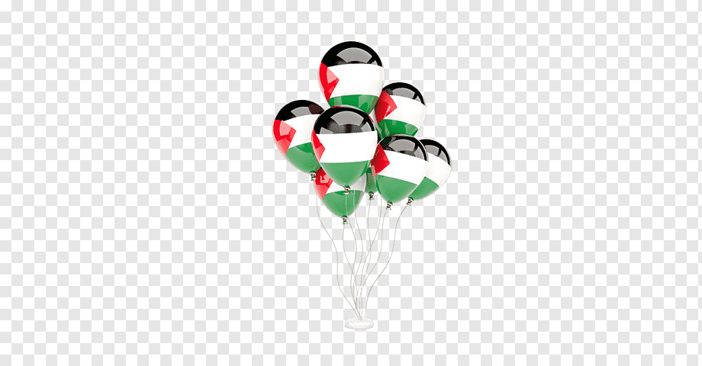
- BAŞVURU SAHİBİ KURUM

Projenin Tam Yasal Adı | MASUMLAR ÖLMESİN DİYE; ZULME VE SOYKIRIMA DUR DE!
Kısaltması | DUR DE!
Uyruğu | T.C.
Yasal Statü | RESMİ KURUM
Resmi Adres | YENİ İNEGÖL CAD. NO:26
Posta Adresi | 711007@meb.k12.tr
Telefon Numarası | (0224) 714 18 08
Faks Numarası | yok
E-Posta Adresi | 711007@meb.k12.tr
Internet Adresi | makifersoyilkokulu@meb.k12.tr

Proje Başvuru Sahibinin İletişim Bilgileri

İrtibat Kişisi
Adı Soyadı | FİKRET KILIÇ
Telefon Numarası  (Sabit hat-cep) | (0535 ) 738 90 18  (0224) 714 18 08
Faks Numarası | YOK
Posta Adresi | YENİ İNEGÖL CAD. NO:26
Elektronik Posta Adresi | makifersoyilkokulu@meb.k12.tr

Proje Ortağının İletişim Bilgileri*

Adı Soyadı | Görevi | İletişim Bilgileri
 |  | Telefon | e-posta
FIRAT KORKMAZ | DANIŞMAN | (0224) 445 22 00 | inegol.meb.gov.tr/meb
FİKRET KILIÇ | PROJE YÜRÜTÜCÜSÜ | (0224) 714 18 08 | makifersoyilkokulu@meb.k12.tr
DERYA ASLAN | PROJE YÜRÜTÜCÜSÜ | (0224) 714 18 08 | makifersoyilkokulu@meb.k12.tr
KENAN AÇIKBAŞ | PROJE YÜRÜTÜCÜSÜ | (0224) 714 18 08 | makifersoyilkokulu@meb.k12.tr

- Projenin Ayrıntılı Faaliyet Planı

1 hafta
Faaliyet | Ay | HAFTA | UygulamaBirimi
Faaliyet-1 | -(4-8) MART  ( FAALİYET GÜNÜ 8 MART CUMA) | 1 Hafta  (FAALİYET HAZIRLIK HAFTASI) | 1.Sınıflar  2.Sınıflar  3.Sınıflar  4.Sınıflar

